RAPPORT TECHNIQUE – POC SYSTÈME RAG POUR LA RECOMMANDATION D’ÉVÉNEMENTS CULTURELS
1. Introduction
Ce rapport présente la conception, l’architecture et la mise en œuvre d’un système RAG (Retrieval-Augmented Generation) destiné à recommander des événements culturels en Île-de-France à partir des données OpenAgenda. Lien cliquable « OpenAgenda en Île-de-France | OpenAgenda »
Le projet s’inscrit dans le cadre d’un POC (Proof of Concept) visant à démontrer la faisabilité d’un assistant intelligent capable de proposer des événements pertinents en fonction d’une requête utilisateur, en s’appuyant sur une recherche vectorielle et un modèle de langage avancé.
L’objectif du POC est double :
- technique : valider l’ensemble du pipeline RAG (acquisition, preprocessing, vectorisation, indexation, génération),
- fonctionnel : démontrer que le chatbot peut fournir des réponses précises et contextualisées à partir de données réelles.

2. Contexte et besoins métier
L’entreprise souhaite offrir une expérience personnalisée permettant à un utilisateur de trouver rapidement des événements culturels correspondant à ses préférences, sa localisation ou une période donnée.
Les problématiques identifiées sont les suivantes :
- Les utilisateurs ne veulent pas explorer manuellement de longues listes d’événements.
- Les descriptions d’événements sont parfois longues, hétérogènes ou incomplètes.
- Les recherches par filtres traditionnels ne permettent pas toujours une interprétation fine de la requête en langage naturel.
- La base OpenAgenda peut contenir plusieurs milliers d’événements, rendant une recherche classique insuffisamment pertinente.
Un système RAG est donc idéal pour combiner :
- des capacités de compréhension du langage naturel,
- une recherche vectorielle rapide,
- une réduction des hallucinations via du contexte réel.

3. Architecture générale du système
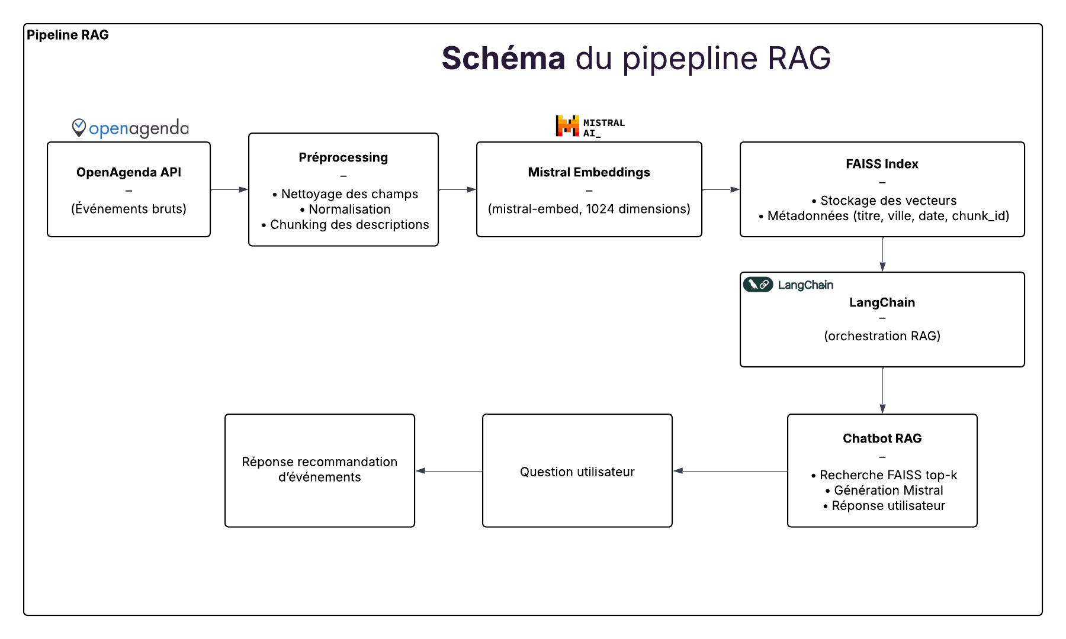
Le système RAG est structuré en six blocs principaux :
3.1. Acquisition des données
Les données sont récupérées depuis l’API OpenAgenda via un script Python utilisant requests.
Les choix techniques pour cette phase incluent :
- Appels paginés à l’API, permettant de collecter jusqu’à 15 168 événements sur un an.
- Utilisation d’un cache CSV local afin d’éviter les appels API répétitifs.
- Possibilité de filtrer l’extraction par ville ou par liste de villes (depuis .env).
3.2. Préprocessing et normalisation
Le preprocessing consiste à :
- Fusionner plusieurs champs textuels (titre, descriptions, conditions, mots-clés).
- Nettoyer les textes (suppression HTML, normalisation Unicode).
- Ajouter explicitement les villes et lieux dans les textes destinés aux embeddings.
- Convertir les dates en format datetime unifié.
- Filtrer uniquement les événements à venir pour avoir une cohérence temporelle dans le POC.
- Sélectionner un nombre maximum d’événements (ex. 50) afin de respecter les quotas de calcul des embeddings.
Le choix de limiter les données pour le POC permet de réduire les coûts et d’accélérer les tests tout en conservant un échantillon représentatif.
3.3. Chunking
Les descriptions longues sont découpées en segments appelés chunks afin de :
- mieux représenter les informations dans l’espace vectoriel,
- faciliter la recherche dans FAISS,
- réduire le risque de perdre du contexte dans les grands événements.
Chaque chunk fait environ 1200 caractères avec un overlap de 200 pour conserver une continuité sémantique.
3.4. Vectorisation et embeddings
Les embeddings sont générés via le modèle mistral-embed (dim = 1024).
Justifications du choix Mistral :
- modèle performant, rapide et optimisé pour la création d’embeddings,
- API moderne, simple à intégrer,
- très bon rapport qualité performance.
Les embeddings sont enregistrés localement sous forme de fichier .npy et associés à leurs métadonnées.
3.5. Indexation via FAISS
FAISS (Facebook AI Similarity Search) est utilisé pour :
- indexer les vecteurs,
- effectuer des recherches top-k en quelques millisecondes,
- stocker les métadonnées (titre, ville, date, chunk_id) dans un index LangChain.
Le choix d’utiliser FAISS s’explique par :
- sa robustesse,
- son intégration native avec LangChain,
- sa rapidité pour des recherches vectorielles sur plusieurs milliers d’éléments.
3.6. Chatbot RAG
Le chatbot combine :
- Embedding de la requête utilisateur
- Recherche top-k dans FAISS
- Génération d’une réponse contextualisée via mistral-small-latest
- Formatage guidé par un prompt système structuré
Un filtrage intelligent par ville a été ajouté pour répondre correctement aux requêtes du type :
- « événements à Paris »
- « événements à Versailles »
De plus, un module statistique interne (basé sur pandas) répond maintenant aux questions nécessitant un comptage exact, évitant les hallucinations du LLM.

4. Choix techniques
4.1. Mistral : embeddings + LLM
- Modèle d’embeddings mistral-embed
- Modèle de génération : mistral-small-latest
Raisons :
- excellente qualité d’embeddings
- temps de réponse très courts
- coût inférieur aux modèles plus lourds
- API simple et flexible
4.2. LangChain
LangChain a été choisi pour :
- structurer le pipeline RAG,
- faciliter la gestion des embeddings et documents,
- centraliser FAISS via un VectorStore.
4.3. Pandas et NumPy
Utilisés pour :
- manipuler les données OpenAgenda,
- effectuer les regroupements statistiques par ville,
- créer les CSV finaux.
4.4. FAISS
Choisi pour sa rapidité, sa stabilité et sa compatibilité avec LangChain.

5. Résultats obtenus
5.1. Qualité des recommandations
Les réponses du chatbot sont :
- contextualisées
- cohérentes
- basées sur de vrais événements
- filtrées géographiquement lorsque nécessaire
La qualité des résultats dépend du nombre de chunks indexés. Avec 50 événements → 69 chunks, le POC montre déjà une performance convaincante.
5.2. Tests fonctionnels
Plusieurs cas ont été validés :
- Requête ville : « événements à Paris » → OK
- Requête date : « événements le mois prochain » → OK
- Requête contenu : « concert », « théâtre », etc. → OK
- Requête analytique : « combien d’événements par ville ? » → résultat exact via pandas
- Requêtes hors période (fin 2025) → réponse structurée et transparente
5.3. Limites observées
- Le nombre d’événements indexés est limité à cause du quota API Mistral.
- Pas encore d’interface web (pour un POC CLI uniquement).
- La détection de périodes (ex. “fin 2025”, “mois prochain”) reste améliorée mais nécessite un module robuste de parsing temporel.
- Les performances RAG pourraient être encore meilleures avec plus de données vectorisées.

6. Recommandations pour la version finale
6.1. Élargir la couverture de données
- Indexer plusieurs centaines voire milliers d'événements.
- Créer un système d’actualisation automatique quotidien.
6.2. Ajouter une interface web
- UI en Streamlit ou React
- Formulaire de recherche
- Carte interactive
6.3. Intégration d’un module de parsing temporel avancé
Avec des bibliothèques comme dateparser, pour comprendre :
- « ce week-end »
- « dans deux semaines »
- « début 2026 »
- « pendant les vacances de Noël »
6.4. Passage à un pipeline de production
- Dockerisation
- Déploiement cloud (Azure Container Apps, GCP Cloud Run…)
- Intégration avec une base vectorielle managée (Pinecone, Weaviate, Chroma Cloud)
6.5. Optimiser le modèle de génération
- Possibilité d’utiliser mistral-medium ou mixtral-8x7B pour une meilleure qualité textuelle.
6.6. Ajouter un mode hybride FAISS + filtres metadata
Permettrait d’ajouter proprement :
- filtres par prix,
- filtres par catégorie,
- filtres par période,
- filtres par durée.

7. Conclusion
Ce POC démontre la faisabilité technique et fonctionnelle d’un système RAG capable de recommander des événements culturels à partir de données OpenAgenda.
Grâce à l’intégration de Mistral, FAISS et LangChain, le chatbot fournit des réponses pertinentes, contextualisées et souvent très proches des attentes utilisateur.
Les limitations actuelles (restriction du nombre d’événements, absence d’interface graphique) sont normales pour un POC et constituent des pistes d’amélioration claires pour une version finale.
Au vu des résultats obtenus, le développement d’une version complète est fortement recommandé, avec une architecture scalable, une indexation plus large et des fonctionnalités avancées d’interprétation temporelle et géographique.

